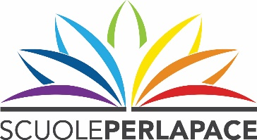 |  | Rete scuole per la Pace e l’Accoglienza di Parma | 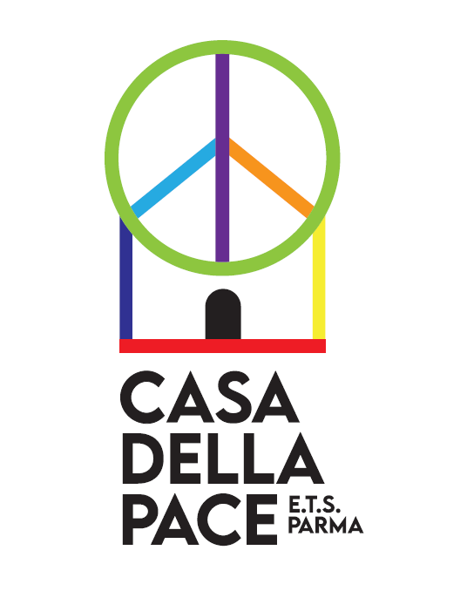
“Premio Julian Assange – Riflessioni sulla Libertà di stampa”

L’iniziativa
Il “Premio Julian Assange – Riflessioni sulla Libertà di stampa”, promosso dall’Assessorato alla Pace in accordo con la Presidenza del Consiglio Comunale di Parma, è rivolto alle classi dell’ultimo anno delle scuole secondarie di secondo grado di Parma e Provincia e intende, partendo dal caso concreto di Assange, proporre un’occasione di riflessione su questo diritto fondamentale, riconosciuto dalla Dichiarazione universale dei diritti umani e dalla nostra Costituzione, diritto che si lega in modo indissolubile ai valori della democrazia e della pace.
Premessa al tema
Nel 2010 Jimmy Carter, ex presidente degli Stati Uniti, disse “Le rivelazioni di WikiLeaks hanno reso pubblico quello che era effettivamente la verità. E’ bene svelare la verità anche se sgradevole […] penso che la segretezza serva a nascondere attività improprie e non per il benessere del Pubblico in generale.”
Il diritto ad una informazione vera e puntuale ed il diritto alla libertà di stampa sono alla base della nostra democrazia. Gli Stati e i Popoli hanno diritto alla verità, chi governa deve agire nel rispetto di questi principi. Julian Assange fondatore di WikiLeaks detenuto dal 2019 nel carcere di massima sicurezza di Bellmarsh a Londra dopo i precedenti 7 anni vissuti all’interno dell’Ambasciata ecuadoriana, rischia di essere condannato dagli Stati Uniti a 175 anni di carcere per aver diffuso attraverso la piattaforma informatica WikiLeaks documenti che dimostrano atti di abusi, torture, violenze ingiustificate commesse durante le guerre in Afghanistan ed Iraq, oltre ad altri gravi episodi di corruzione internazionale ad opera di politici, governanti e grandi potentati. Le vicende giudiziarie legate a WikiLeaks aprono molti interrogativi sul futuro del giornalismo d’inchiesta e sulla libertà di stampa, non solo per Assange ma per tutti i giornalisti del mondo.
Con la sua opera, dice Nils Melzer relatore Speciale dell’ONU sulle torture, Assange ha acceso una candela. Guai a permettere che si spenga. La sconfitta ricadrebbe sull’esercizio della libertà.
Traccia per l’elaborato di concorso
“Chi sostiene Julian Assange chiede verità non guerra. Difende un concetto di libertà e democrazia poiché la pace è possibile solo raccontando la verità. Se rinunciamo alla lotta con e per Assange non rinunciamo solo ad una persona, rinunciamo al diritto alla verità”
Questo giudizio espresso da Stella Moris, moglie di Assange, mette in risalto la connessione che esiste tra libertà di stampa, diritto ad una libera informazione, democrazia e pace. A partire da questo spunto, rifletti sul nesso tra questi valori, individuando le criticità che oggi ti appaiono più evidenti e le strade che ritieni prioritarie per rafforzarlo.
Regolamento del concorso
- Partecipanti: Ogni istituto scolastico dovrà inviare al massimo 5 elaborati testuali sviluppati da studenti delle classi dell’ultimo anno delle scuole secondarie di secondo grado di Parma e Provincia.
- Elaborati: Gli elaborati dovranno essere anonimi e in formato cartaceo A4 e in formato digitale PDF (studente.pdf dovrà essere la denominazione del file uguale per tutti) salvati su chiavetta usb.
- Modalità di presentazione degli elaborati: Ciascun elaborato, sia in formato cartaceo che in formato digitale, dovrà essere messo in una busta bianca chiusa (busta 1) recante la scritta: Alla c.a. della Presidenza del Consiglio Comunale di Parma - “Premio Julian Assange – Riflessioni sulla Libertà di stampa”. All’interno della busta principale (busta 1) dovrà essere inserita una seconda busta bianca chiusa (busta 2) recante la scritta PARTECIPANTE, al cui interno vi dovrà essere scritto il nome dell’istituto scolastico, della classe e dello studente che ha elaborato il testo.
- Tempistiche: Le buste dovranno esser consegnate all’albo pretorio della Residenza Municipale, Piazza Garibaldi 1, entro e non oltre le ore 13.00 di martedì 7 novembre 2023.
I premi
Una giuria selezionata di 5 membri indipendenti valuterà i testi pervenuti in maniera anonima e individuerà i tre vincitori ai quali verranno consegnati in una cerimonia ufficiale, che si svolgerà all’inizio del mese di dicembre 2023, i premi in buoni libri che dovranno essere utilizzati entro il 31 dicembre 2023.
I premi saranno:
1° premio € 300,00 in buoni libri
2° premio € 200,00 in buoni libri
3° premio € 100,00 in buoni libri

